N°
018/2019
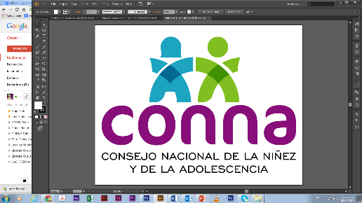

Resolución de Solicitud de Información
El Consejo Nacional de la Niñez y de la Adolescencia, luego de haber recibido y admitido la solicitud de información No. 018/2019, presentada ante la Unidad de Acceso a la Información Pública de esta dependencia el 22 de mayo de 2019 por , mediante la cual solicita lo siguiente:

1-Listado de políticas municipales de niñez y adolescencia (por departamento y municipio) que son coherentes con LEPINA y PNPNA desarrolladas posterior al año la creación de la Ley en 2009 a la fecha.

2-Copia digital de políticas municipales de niñez y adolescencia que el CONNA por medio de la Subdirección de Políticas y Subdirección de Derechos Colectivos ha brindado asistencia técnica y analizado en coherencia de LEPINA con sus respectivos informes de coherencia a la Ley, PNPNA y el enfoque de protección integral desde el año 2012 que CONNA inicia funcionamiento hasta mayo 2019

3-Lineamientos para la formulación y actualización de políticas municipales de protección a niñez y adolescencia y con las cuales se analiza la coherencia de las política y se brinda asistencia para que las políticas municipales posean coherencia con la PNPNA.

Y considerando que la solicitud cumple con todos los requisitos establecidos en el art.66 de La ley de Acceso a la Información Pública y los arts. 50 al 54 del Reglamento de la Ley de Acceso a la Información Pública, y que la información solicitada no se encuentra entre las excepciones enumeradas en los arts. 19 y 24 de la Ley, y 19 del Reglamento, resuelve:

PROPORCIONAR LA INFORMACIÓN PÚBLICA SOLICITADA

Dicha información será entregada tal como lo estableció la persona solicitante, por correo electrónico.

San Salvador, a las diez horas del cuatro de junio de dos mil diecinueve.

___________________________________
Silvia Soledad Orellana Guillén
Oficial de Información

